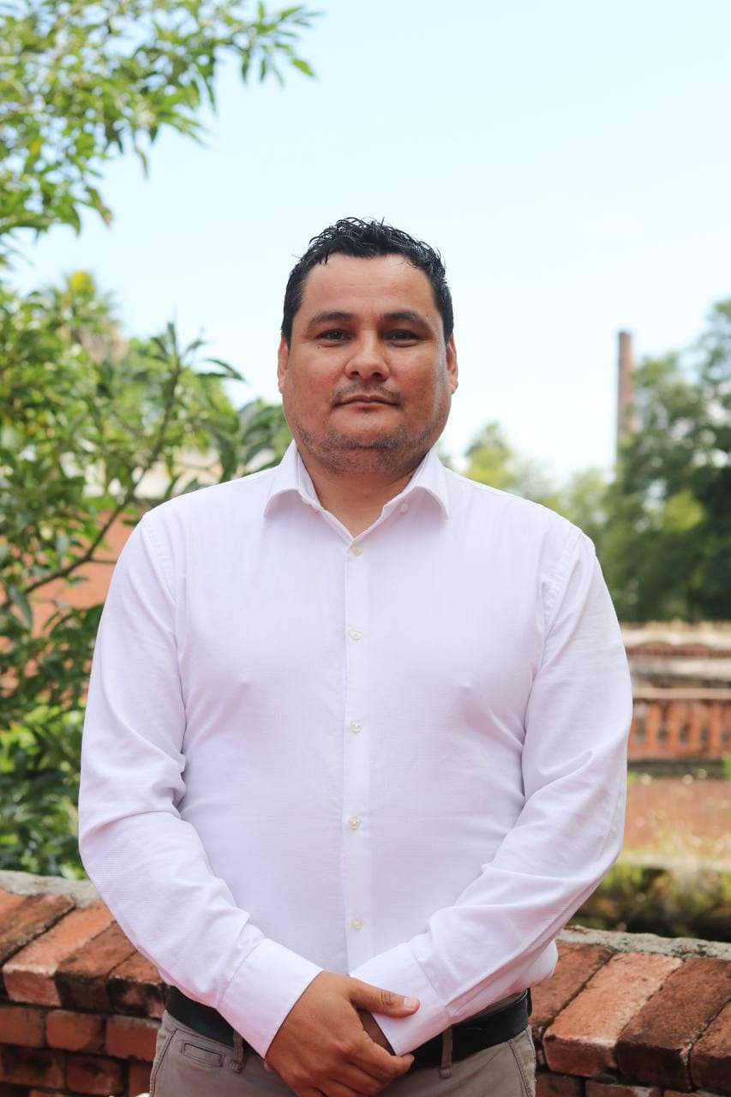

Hugo Zaragoza Ibarra
Regidor Municipal de El Salto, Jalisco

INFORME TRIMESTRAL
JULIO, AGOSTO Y SEPTIEMBRE 2023

Comisiones edilicias
Tengo el distinguido honor de presidir:
- Comisión de Deportes
- Comisión de Mercados y Central de Abastos
Formo parte como vocal las siguientes comisiones:
- Comisión de asuntos metropolitanos
- Comisión de calles y calzadas
- Comisión de catastro
- Comisión de celebraciones y tradiciones
- Comisión de ciencia y tecnología
- Comisión de desarrollo urbano
- Comisión de igualdad sustantiva
- Comisión de espectáculos públicos
- Comisión de hacienda pública y presupuesto
- Comisión de medio ambiente y tecnología
- Comisión de obras públicas
- Comisión de cementerios
- Comisión de parques y jardines
- Comisión de reclusorios
- Comisión de reglamentos
- Comisión de Ornato

Sesiones de Comisión edilicia

Comisión de Deportes
14 de julio 2023 | Sesión ordinaria
18 de agosto 2023 | Sesión ordinaria
18 de septiembre 2023 | Sesión ordinaria

Comisión de Mercados y Central de Abastos
14 de julio 2023 | Sesión ordinaria
18 de agosto 2023 | Sesión ordinaria
18 de septiembre 2023 | Sesión ordinaria

Asistencias a las sesiones del pleno:

Tipo de sesión | 19 de julio 2023 | 30 de agosto 2023 | 13 de septiembre 2023
Ordinaria | 1 | 1 | 1
Extra ordinaria
Sesión solemne

